Finanzdirektion
Amt für Informatik und Organisation

Anhang «Support»
vom [DATUM]
zum [Rahmenvertrag oder Bestellung betreffend …]
- Gegenstand
Der vorliegende Anhang regelt den Support für Standard- und Individualsoftware sowie der Wartung von Hardware. Er bezieht sich auf die Supportorganisation der Leistungserbringerin und der damit verbundenen Leistungen.
Für die materielle Störungsbehebung aus technischer Sicht durch qualifiziertes Fachpersonal der Leistungserbringerin, wird auf die Anhänge «Softwarepflege» und «Wartung» [in Arbeit] verwiesen.
- Vorbemerkung
Das KAIO erbringt innerhalb des Kantons Bern Leistungen gegenüber den DIR / STA / JUS sowie anderen Trägern öffentlicher Aufgaben (Aussenverhältnis). Zu diesem Zweck erwirbt das KAIO vorliegend die Leistungen der Leistungserbringerin in der vereinbarten Qualität und Verfügbarkeit (Innenverhältnis). Die Leistungserbringerin trägt der Konstellation im Aussenverhältnis beim Erbringen ihrer Supportleistungen im Innenverhältnis wo immer möglich Rechnung, sodass die Verfügbarkeit der Leistungen des KAIO im Aussenverhältnis nicht beeinträchtigt wird.
- Kurzbeschreibung
Aufgabe der Leistungserbringerin ist es, den Support gegenüber dem KAIO, insbesondere dem SDK sicherzustellen. Dies umfasst namentlich die folgenden Leistungen:
- Entgegennahme von Incidents, Service Requests und allgemeinen Anfragen während der Servicezeit;
- Sicherstellen der Bearbeitung und Lösung von Incidents durch adäquat qualifizierte Fachpersonen;
- Sicherstellen der Erledigung von Service Requests und allgemeinen Anfragen;
- Meldung von gelösten Incidents und erledigten Service Requests; und
- Sicherstellung der vollständigen Dokumentation.
- Detailbeschreibung
  - Allgemeines
 | Anforderung | Beschreibung
a | Servicezeit | Montag bis Freitag von 07:00 bis 17:00 Uhr, mit Ausnahme der gesetzlichen Feiertage  auf Bundesebene und des Kantons Bern.
b | SPOC | Der SPOC ist während der Servicezeit über nachfolgende, für das KAIO dedizierte Telefonnummer erreichbar: [Telefon].
c | Sprache | Die Mitarbeitenden im Support beherrschen die deutsche Sprache sehr gut (mündlich und schriftlich) und sind entweder deutscher Muttersprache oder verfügen über einen Nachweis für das Niveau B2 in Deutsch.  Die Mitarbeitenden im Support beherrschen Deutsch oder Französisch auf Kompetenzniveau C1 und die andere Sprache auf Kompetenzniveau B1 gemäss dem Europäischen Referenzrahmen für Sprachen.

  - Prozesse
 | Prozess | Beschreibung
a | Incident Management | - SDK erstellt einen Incident im BE-ITSMS.  - SDK setzt den Service Manager [X] in die Beobachterliste, damit dieser laufend informiert wird.  - SDK reicht den Incident an den SPOC der Leistungserbringerin weiter.  - Leistungserbringerin bearbeitet und löst den Incident oder lässt diesen durch ihre Subunternehmen bearbeiten und lösen.  - Leistungserbringerin dokumentiert ihre Arbeitsschritte.  - Leistungserbringerin setzt den Incident auf «gelöst» und macht dem SDK eine Abschlussmeldung.  Der Service Manager [X] kann bei wiederholtem Auftreten derselben Störung den Prozess «Problem Management» einleiten.  Der Service Owner [X] kann eine Taskforce einberufen.
b | Problem Management | Incidents, welche nur mittels Workaround abgeschlossen wurden, können zwecks langfristiger Behebung in ein Problem überführt werden. Für jeden Major Incident wird ein Problem eröffnet, um sicherzustellen, dass sich der Ausfall nicht wiederholt. Der Service Manager [X] leitet den Prozess «Problem Management» ein.  - Service Manager [X] erfasst ein Problem  - Bei Bedarf setzt er hierzu in Absprache mit dem Service Owner [X] eine Workforce ein.  - Die Ursache der Störung wird unter Beihilfe der Lieferantin identifiziert und dokumentiert.  - Wenn für die Problembehebung ein Change notwendig ist, kommt der Change- und Release-Prozess zur Anwendung.  - Ansonsten wird das Problem im BE-ITSMS abgeschlossen und die Enduser über die Lösung informiert.  Der Service Owner [X] kann unter Berücksichtigung einer nachhaltigen Lösung eine Workforce einberufen.
c | Change Management | Je nach Grund und Auswirkung des Changes ändert sich der Ablauf.  - Infrastrukturänderungen der Leistungserbringerin  Ändert die Leistungserbringerin Komponenten am bestehenden Service ohne Auswirkungen auf den Service oder dessen Nutzung, erfolgt der Change Request gemäss Prozess der Leistungserbringerin in Eigenregie. Allfällige Problems, aufgrund von Störungen nach Infrastrukturänderungen der Leistungserbringerin ohne geplante Auswirkungen auf den Service oder dessen Nutzung, werden durch den Problem Management Prozess der Leistungserbringerin erfasst.  - Änderungen aufgrund von Anforderungen der Leistungserbringerin  Am bestehenden Service ändert sich eine Komponente mit Auswirkung auf den Service selbst, den Preis oder dessen Nutzung. In diesem Fall wird dies dem Service Manager KAIO und dem Service Owner KAIO mitgeteilt. Dieser eröffnet einen entsprechenden Change Request und erteilt nach Bewilligung dieses Change Requests der Leistungserbringerin einen entsprechenden Auftrag. Die entsprechenden Fristen des Change Requests, sowie die notwendige Vorlaufzeit und die Abstimmung innerhalb der kantonalen Gremien sind durch die Leistungserbringerin zu berücksichtigen.  - Das KAIO formuliert neue Anforderungen an den Service  Serviceerweiterungen oder -anpassungen werden im Rahmen des Prozesses Beratung und Angebot dem KAIO offeriert. Nach erfolgter Bestellung erfolgt die Umsetzung mittels eines entsprechenden Change Request oder Projekts.  Die Fälle Nr. 2 und 3 können Anpassungen am Vertragswerk zur Folge haben.
d | Beratung und Angebot | Die Beratung und Angebotserstellung erfolgt mit einem standardisierten und steuerbaren Ablauf über das BE-ITSMS.  - Service Manager KAIO oder DIR/STA/JUS erfassen eine Angebotsanfrage anhand der von ihnen definierten Anforderungen im BE-ITSMS  - Die Leistungserbringerin berät den Anfrager und stellt ihm das Angebot zu.  - DIR/STA/JUS stellt das von ihr freigegebene Angebot dem Service Manager KAIO zu.  - Das KAIO plausibilisiert das Angebot und erteilt der Leistungserbringerin den Auftrag zur Umsetzung.  - Die Leistungserbringerin setzt den Auftrag um.  DIR/STA/JUS nimmt den Auftrag ab. Dieser wird im BE-ITSMS abgeschlossen.
e | Request Fulfilment | Das Request Fulfilment stellt die fristgerechte Bearbeitung von Service Requests und allgemeinen Anfragen sicher.

  - Verwendung des BE-ITSMS

Das KAIO betreibt den SDK, welcher im Aussenverhältnis den First Level Support sicherstellt und zu diesem Zweck das BE-ITSMS verwendet. Das BE-ITSMS fungiert aus technischer Sicht als «Scharnier» zwischen dem Aussen- und dem Innenverhältnis.
  - Service Management Systeme
Für die Umsetzung der Prozesse gemäss Kapitel 4.2 gelten - bezüglich der eingesetzten Service Management Systeme - die nachfolgenden Bestimmungen.
    - Service Management System KAIO
Das KAIO betreibt den Service-Desk (SDK), welcher den First Level Support sicherstellt und zu diesem Zweck das BE-ITSMS verwendet. Die Leistungserbringerin ist deshalb verpflichtet, sich mittels E-Mail- oder Standard-Schnittstelle am BE-ITSMS anzuschliessen. Die über BE-ITSMS abzuwickelnden Prozesse und Abläufe sind im Kapitel 4.2 detailliert beschrieben. Das KAIO stellt der Leistungserbringerin die genannten Schnittstellen auf ihre Kosten zur Verfügung.
    - Service Management System Bedag
Bedag meldet Störungen, welche durch die Leistungserbringerin gelöst werden müssen, mittels E-Mail an die Leistungserbringerin weiter. Bedag stellt der Leistungserbringerin die E-Mailschnittstelle auf ihre Kosten zur Verfügung.
    - Service Management System der Leistungsbringerin
Die Leistungserbringerin informiert die definierten, meldeberechtigten Kunden des Kantons (DIR/STA/JUS, KAIO, Bedag) nach Eingang einer Störungsmeldung laufend über den aktuellen Stand und den weiteren Verlauf der Störung bis zur vollständigen Behebung.

- Service Level Targets
  - Servicezeit
Die Servicezeit dauert jede Kalenderwoche von Montag bis Freitag und jeweils von 07:00 bis 17:00 Uhr. Hält die Leistungserbringerin diesen KPI nicht ein, so hat sie eine Konventionalstrafe gemäss Anhang «Haftung und Konventionalstrafen» zu bezahlen.
  - Incident Management
    - Zeitmessung
Die Zeitmessung für die Leistungserbringerin beginnt mit dem Zeitpunkt des Eingangs einer Störungsmeldung, bzw. eines Incidents bei der Leistungserbringerin (s. «X» in den Abbildungen unten) und endet
- im Falle der Reaktionszeit mit dem Zeitpunkt, zu welchem der Incident als «in Bearbeitung» gemeldet wird;
- im Falle der Störungsbehebungs- und Interventionszeit mit dem Zeitpunkt, zu welchem der Incident als «gelöst» gemeldet wird.
Die nachstehenden Abbildungen zeigen schematisch und beispielhaft das Vorgehen bei der Bearbeitung eines Incidents auf. Hierbei ist mit «SBZ» die Störungsbehebungszeit; mit «IZ» die Interventionszeit; und mit «RZ» die Reaktionszeit gemeint.
Bei Incidents der Priorität «P1» gilt das folgende Schema:

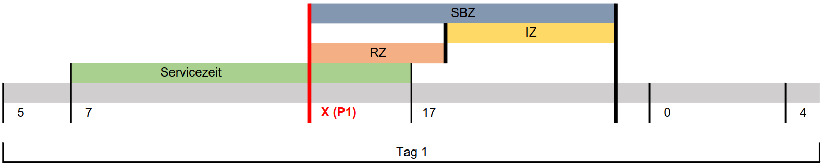

Bei allen übrigen Incidents gilt das folgende Schema:

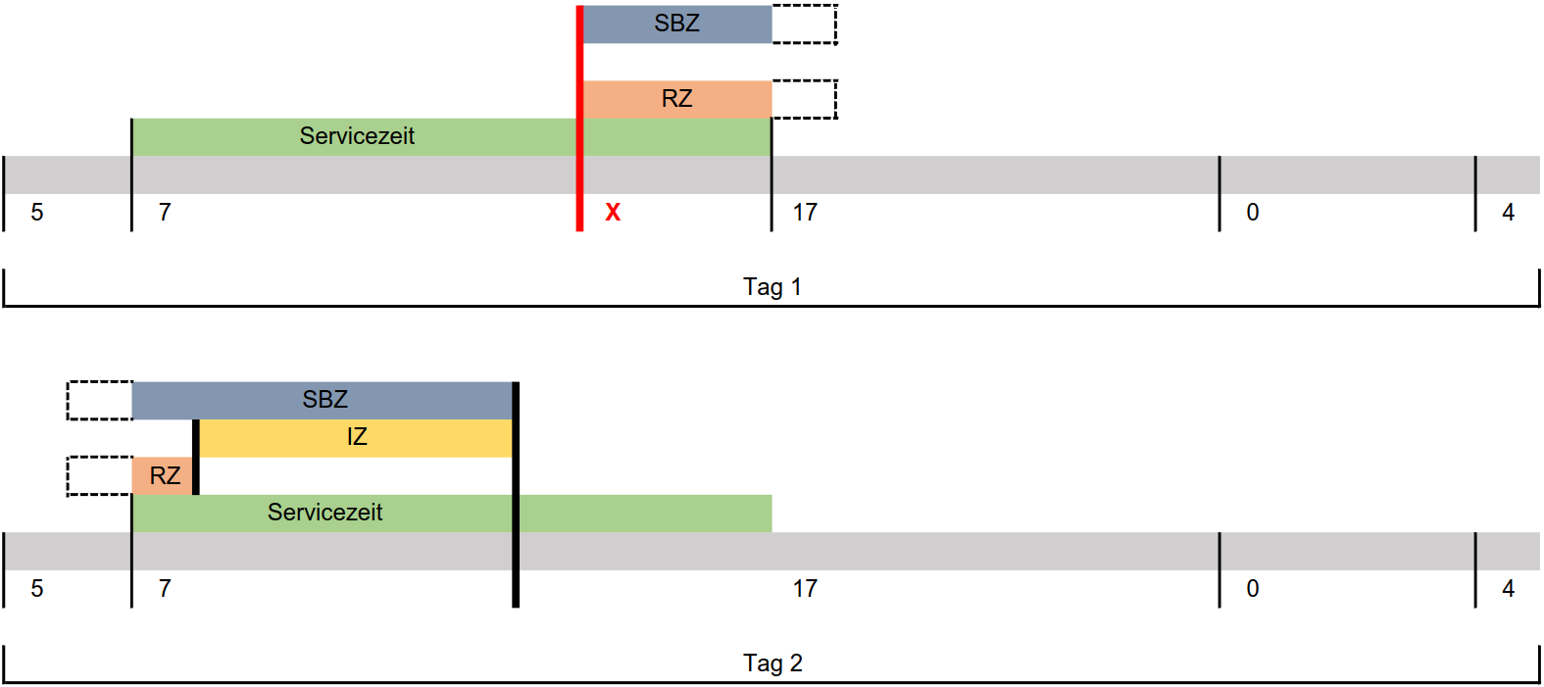

Im gegenseitigen Einverständnis können die Parteien in Einzelfällen von den vereinbarten Zeitmessungsregeln abweichen.
    - Priorisierung
Die Priorisierung von Incidents stellt die richtige Reihenfolge bei ihrer Abarbeitung sicher und wird anhand der Faktoren «Auswirkung» und «Dringlichkeit» vorgenommen. Je nach Einschätzung dieser beiden Faktoren, werden für Incidents die Prioritäten «P3» bis «P1» festgelegt. Incidents der Priorität «P1» gelten als Major Incidents.
Die Festlegung der Priorität eines Incidents wird in erster Linie automatisch durch das BE-ITSMS, in zweiter Linie manuell durch den SDK vorgenommen.
 |  | Dringlichkeit
 |  | hoch | mittel | tief
Auswirkung | auf mehrere Standorte | P1 | P1 | P2
Auswirkung | auf einzelnen Standort | P1 | P2 | P3
Auswirkung | auf mehrere Arbeitsplätze | P2 | P3 | P3
Auswirkung | auf einzelnen Arbeitsplatz | P3 | P3 | P3

Die Priorisierung von Security Incidents erfolgt nach denselben Regeln. Im entsprechenden Incident ist zu vermerken, dass es sich um einen Security Incident handelt.
    - KPI
Auf Basis der Priorität ergeben sich die nachstehenden, maximalen Reaktions-, Interventions- und Lösungszeiten. Hält die Leistungserbringerin diese KPI nicht ein, so hat sie eine Konventionalstrafe gemäss Anhang «Haftung und Konventionalstrafen» zu bezahlen.

Hält die Leistungserbringerin die folgenden Zielwerte nicht ein, so hat sie eine Konventionalstrafe gemäss Anhang «Haftung und Konventionalstrafen» und gemäss der folgenden Tabelle zu bezahlen.

Die Zeit für die Einhaltung der KPI wird nicht gemessen, solange sich ein Ticket im Status «wartend auf Benutzerfeedback» befindet.

Incidents vom Typ «Fehler» sind durch die Leistungserbringerin alle 24 Stunden zu aktualisieren oder das Datum der nächsten Aktualisierung ist mit einem Kommentar zu versehen.

Das Reporting der KPI-Werte wird anlässlich der quartalsweise stattfindenden Service Meetings gemeinsam besprochen. Das Reporting der KPI erfolgt halbjährlich.
KPI Wert | Beschreibung | Zielwert | Konventionalstrafe gemäss Ziffer 2.1 im Anhang 8 Haftung und Konventionalstrafen in CHF inkl. MwSt.
Erreichbarkeit
Erreichbarkeit während Servicezeit | - SPOC ist während der Servicezeit durchgehend erreichbar | Servicezeit gemäss Kapitel 4.1 | 1’000
Incidents
Incident P1 (hoch) | - Reaktionszeit:  - Interventionszeit:  - Lösungszeit: | - 15 Minuten  - 45 Minuten  - 60 Minuten | 500  1’000  1’000
Incident P2 (mittel) | - Reaktionszeit:  - Interventionszeit:  - Lösungszeit: | - 15 Minuten  - 105 Minuten  - 240 Minuten | 500  1’000  1’000
Incident P3 (tief) | - Reaktionszeit:  - Interventionszeit:  - Lösungszeit: | - 30 Minuten  - 210 Minuten  - 480 Minuten | 500  1’000  1’000
Problems
Problem P1 (hoch) | - Workaround steht zur Verfügung:  - Lösungszeit bis Erstellung Change:  - Problem abgeschlossen: | - 3 Arbeitstage  - 4 Wochen  - 8 Wochen | 1’000  1’000  1’000
Problem P2 (mittel) | - Workaround steht zur Verfügung:  - Lösungszeit bis Erstellung Change:  - Problem abgeschlossen: | - 2 Wochen  - 8 Wochen  - 16 Wochen | 1’000  1’000  1’000
Problem P3 (tief) | - Workaround steht zur Verfügung:  - Lösungszeit bis Erstellung Change:  - Problem abgeschlossen: | - 2 Monate  - 6 Monate  - 12 Monate | 1’000  1’000  1’000

Reporting-Werte
Reporting-Wert | Beschreibung
Gelöste Incidents | - Anzahl gelöste Incidents
Gelöste Problems | - Anzahl gelöste Problems
Angebot und Beratung | - Anzahl erstellte Angebote
Ausgeführte Service Requests | - Anzahl und Kurzbeschreibung der ausgeführten Service Requests
Einberufung Task- und Workforce durch KAIO | - Anzahl der durch das KAIO verlangten Task- und Workforces
Problems nach Changes | - Allfällige Problems aufgrund von Störungen nach Changes der Leistungserbringerin ohne geplante Auswirkungen auf den Service oder dessen Nutzung.
Qualitätskennzahlen | - Vorkommnisse im Bereich Qualität

[Ggf. können die Zeiten für Security Incidents anders definiert werden, als solche für reguläre Incidents.]
  - Request Fulfilment
Die Leistungserbringerin beantwortet oder erledigt während der Servicezeit die nachfolgenden Service Requests des KAIO:
 | Service Request
a | […]
b | […]
c | […]
d | […]

[Die Service Requests müssen hier ggf. näher beschrieben werden. Es kann insbesondere wichtig sein, festzuhalten, wann ein Service Request erfüllt ist, damit die Lieferzeit gemessen werden kann. Siehe am Beispiel «Incident Management» unten.]
Die Beantwortung dieser Service Requests ist nicht separat verrechenbar.
Die Lieferzeit beträgt maximal 8 Stunden. Hält die Leistungserbringerin diesen KPI nicht ein, so hat sie eine Konventionalstrafe gemäss Anhang «Haftung und Konventionalstrafen» zu bezahlen.
- Piketteinsätze
Die Leistungserbringerin erbringt auf Verlangen des KAIO Piketteinsätze ausserhalb der Servicezeit. Solche Einsätze sind separat nach Aufwand verrechenbar (vgl. Rollen und Pikett-Zuschläge gemäss Preisblatt).
Die Leistungserbringerin stellt hierzu eine Pikettorganisation bereit, damit sie im Falle von Major Incidents erreichbar und bereit ist, einen Piketteinsatz durchzuführen. Die blosse Bereitstellung der Pikettorganisation ist nicht separat verrechenbar.
Sind Piketteinsätze vorhersehbar, so kann das KAIO mindestens 6 Arbeitstage vorher einen entsprechenden Pikettdienst ankündigen.
Der SPOC für Piketteinsätze ist über folgende Telefonnummer erreichbar: [Telefonnummer].
- Service Level Report
Die Leistungserbringerin erstellt monatlich einen Service Level Report zuhanden des KAIO, welcher die Reaktions-, Interventions- und Lösungszeiten pro Incident ausweist.

* * *

